**在体测中夭折的生命，在教育中脱节的体育**

2015年10月24日下午，南京大学仙林校区的操场上，一名大三男生在体测过程中突然倒地，经抢救无效，不幸去世。

2014年9月15日位于宁波的浙江纺织服装学院里，一名男生在参加1000米跑步测试中发生意外，最终倒在跑道上再也没起来。

2012年11月27日上午，东华大学一名大三男生跑完1000米体质测试后晕倒，急救无效后死亡。看到一个又一个因体测而凋零的生命，不禁让人感到非常的悲痛和惋惜。一次悲剧的发生或许是意外，但类似的悲剧接二连三的发生，就让我们不禁要问：到底是哪里出了问题呢？

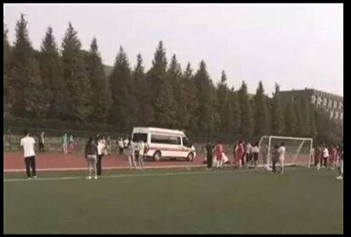

**饱受争议的体测**

**体测猝死频发，首当其冲无疑是大学生体能测试。**学生们本来就对体测与大学毕业“挂钩”怨声载道，这些事故发生之后，一些人把矛头直指了体测。有人说：“拜托，体能测试不要再跑步了。”有人说：“体测跑步真的是毫无意义。”还有人说：“看吧，长跑又害人了。”

我们先来看看，学生如此重视却又被大家所诟病的大学体能测试，究竟是怎么一回事呢？

2014年7月，教育部印发了《高等学校体育工作基本标准》，规定建立学生测试成绩列入学生档案。毕业时，学生测试成绩达不到50分者按结业处理。这也就意味着，体测不达标，就拿不到大学毕业证。**这其中涉及到耐力的项目里，学生必须在800米（女生）、1000米（男生）或台阶测试中选择其中的一个项目。**

**体测评分标准：**

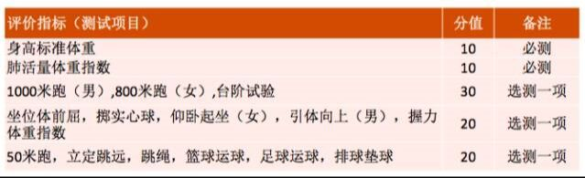

**男士1000米和女生800米的评分标准**

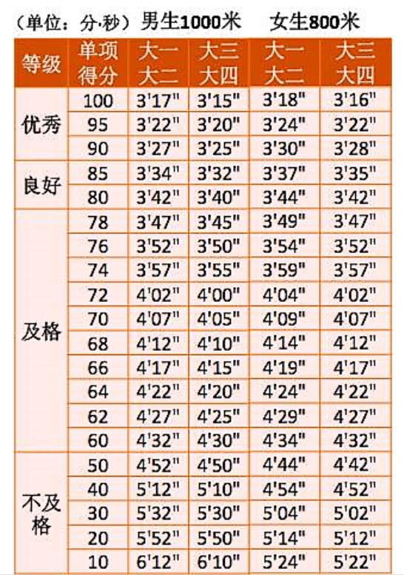

你达标了吗？

无论是台阶测试还是1000/800米，都是对于个人心肺功能的一个综合测试，由于该项目对于某些学生的挑战过大，《国家体育锻炼标准》中特意规定此项目的评估采用低优指标：**单项成绩不达标不扣分，甚至，测试者的成绩优于标准达标成绩则对应进行加分。** 如此看来，跑步并不是之前媒体所渲染的不得不达标的体测项目。

尽管并非必须达标，参与体测的学生仍然会有总分必须达标的压力，在这种情况下，对于平时缺乏锻炼的学生而言，体测仍然是“生命不能承受之重”。**与不断放宽的体测要求向对应的，是我们不得不面对的大学生体质不断下降的事实。**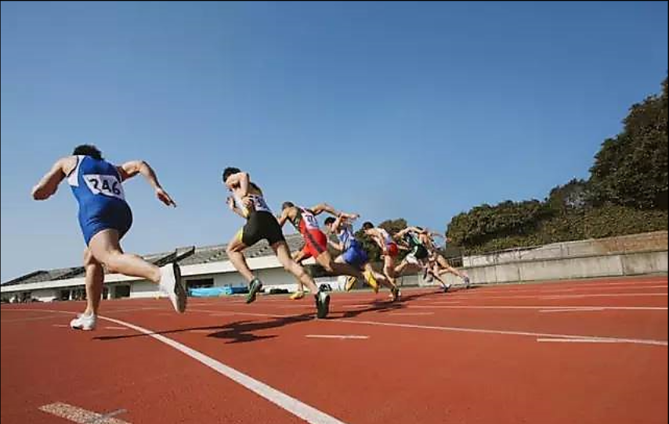

**脱节的体质锻炼**

**据教育部透露，近30年来，我国大学生体质健康下滑非常明显。**由于在高中时期受到学习、高考的压力，大多数高中生没有足够的时间进行有效的体育锻炼，就连每周1-2节的体育课都要被被霸占，整体体质出现下降也就并不奇怪了。到了大学之后，没有了强制性的体育锻炼要求，相对宽松的课余时间导致了作息的不规律，导致大学生体质差的问题一直存在。**在某些体质指标上，大学生甚至还不如初中生。**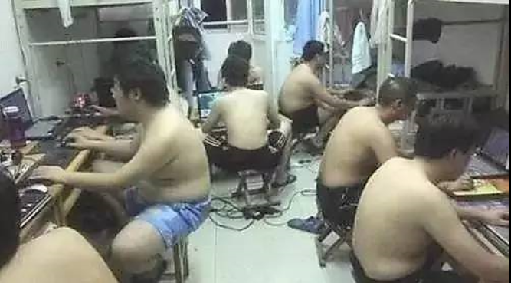

**某大学宿舍的场面或许能说明一些问题**

如此同时，高校在如何执行、贯彻《高等学校体育工作基本标准》时，也存在着脱节的问题。很多学校都在单纯地依照这个体测标准来评估在校学生的体能成绩，设立了硬性的门槛，要求学生在成绩上达标。**然而，严格的测试并没有相应专业的训练、指导和监督。**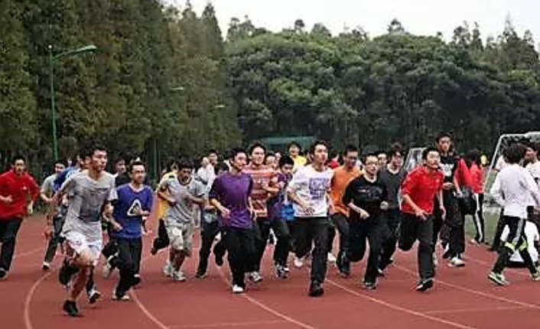

既然要求学生体测需要达标，作为校方就应该为学生提供相应的锻炼指导以帮助每一个学生提升体质，提高体测成绩。**我们应该把体测达标当做提高学生身体素质的手段，而非最终目的。如果仅仅设立一个门槛却不帮助学生提高迈过门槛的能力，也是一种不负责任的表现**。

**为了避免此类悲剧的发生，我们希望大学方面能够做到：**

**① 增设日常体育锻炼课程，从根本上增强学生的身体素质**

**② 体检与体测相结合，避免有健康隐患的同学走上体测跑道**

**③ 体测前组织学生进行热身活动**

**④ 为体测及日常锻炼课程提供急救服务，培养学生的急救意识**

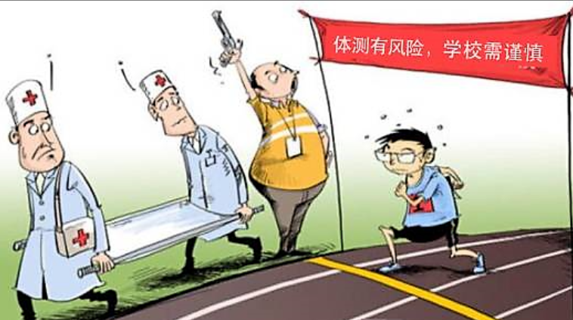

**缺失的体育根基**

小编认为，教育部和高校之所以要设置体测这样一个项目，并且把其纳入到学生档案中来，更多的是想起到一种导向作用，到大学用一种近素质教育的手段去补上体质教育这一环。这样，学生为了达到体测的标准，平时不得不参与锻炼，从而“被养成”锻炼身体的习惯，或许可以提高大学生的平均身体素质。

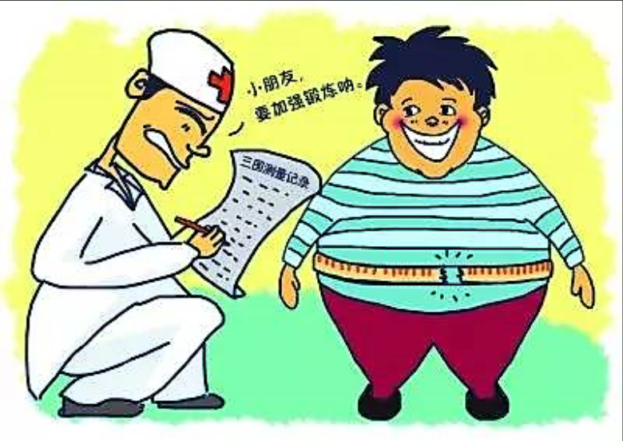

然而要知道，体育毕竟不同与智育。把文化水平相左的学生放在一起，最多是考试结果几家欢喜几家愁。但**是把体质水平天差地别的孩子放在一起去跑步，并限定达标标准，落后的就得拼命，成绩用岁月换，体测用汗与血去换。**

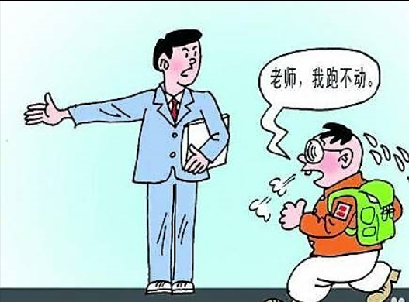

其**实，跟学习文化课一样，体育锻炼的习惯培养需要从娃娃抓起。**在以高考制度为导向的应试教育制度下，中小学生的锻炼时间一点一点的被繁重的课业负担蚕食掉了，体育课在一些地方甚至已经成为摆设，学生为了应付繁重的学业负担也只能放弃锻炼的时间。同时，由于专业体育教师的缺乏和学校对于安全的顾虑，也乐于看到学生把更多的注意力放在文化课上。毕竟万一学生的身体在体育课上出了问题，影响到文化课的学习怎么办呢？

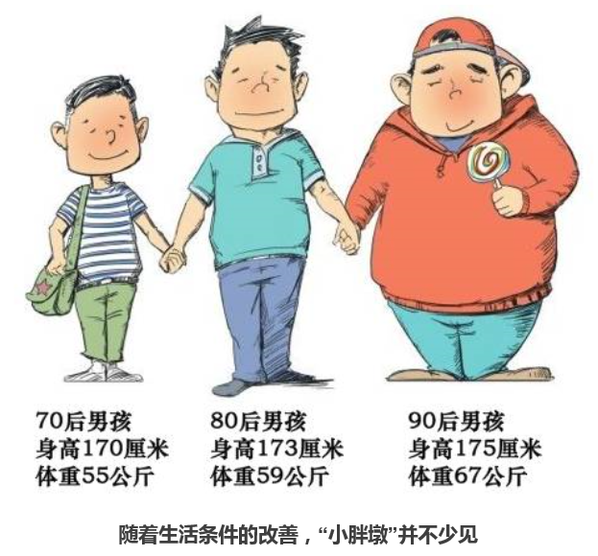

要想在大学阶段把初高中时间缺失的体育锻炼习惯找回来，并非易事。笔者了解到，很多学生只是在体测前应付一下，“零准备、零热身”，甚至前一晚通宵打牌或打游戏之后参加体测，原本是提高身体素质的考察手段，反倒成了威胁生命安全的潜在弊病。

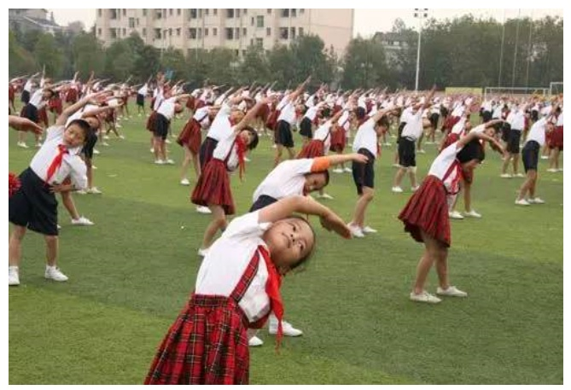

按照前文中的“①②③④”来要求我们的大学，其实只是“头疼医头，脚痛医脚”的行为。**真正想要标本兼治，还是应该从中小学教育中抓起。如果孩子们从小养成体育锻炼的习惯，并且适当发展自身的体育特长，我想，不仅小小的体测不成问题，我国的体育根基也会越来越强大，竞技体育的金字塔尖自然也会越来越突出。**

所幸，国家还是在行动着，“两万所足校”等一系列相关政策的出台，让我们看到了国家提高下一代身体素质的决心。我们希望，这样的政策不要只是流于表面，产生一些诸如“广播体操换成足球操”的滑稽表面工程，不要让鲁迅先生“救救孩子”的呼声在今天依然回响。

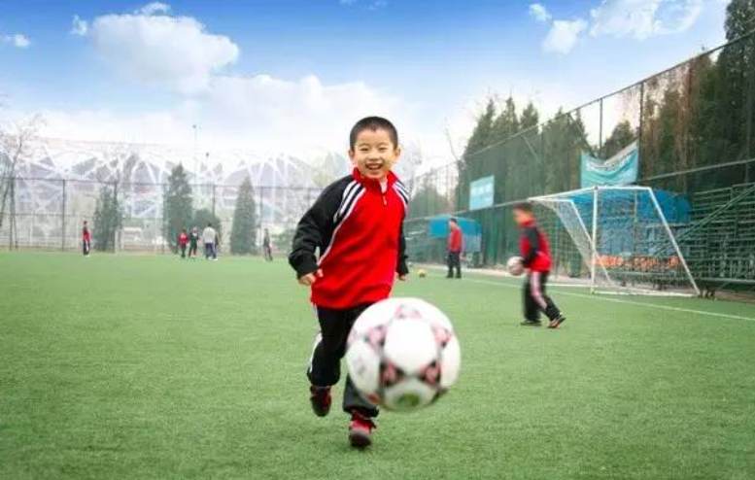

然而提升青少年的体质，仅仅是社会、学校的努力还不足够。促使大家

投身运动的**源动力来自于家长和孩子对于运动的渴望和认可**。对比群众体育发达的国家，从小就参与运动这个概念早已深入人心。无论喜爱与否，体育活动是孩子们成长的一项必修课。**而在这个基础上，社区、学校、整个社会与之配套体育设施、运动指导，才实现了完整的青少年运动体系。**

